
МИНОБРНАУКИ РОССИИ
федеральное государственное автономное образовательное учреждение
высшего образования
«Московский государственный технологический университет
«СТАНКИН»
(ФГАОУ ВО «МГТУ «СТАНКИН»)

Институт  информационных  технологий | Кафедра  информационных систем

Основная образовательная программа 09.03.02
«Информационные системы и технологии»
Отчет по дисциплине «Алгоритмы и структуры данных»
по лабораторной работе №1
 | Проверил  ст. преподаватель |  | Ковалев И.А.
 |  | подпись
 | Выполнил  студент группы ИДБ-25-06 |  | Еременко Е.С.
 |  | подпись
Группа ИДБ-25-06 23.03.2026 Лабораторная работа №1, Ерёменко Е. С.
Вводные данные
-язык программирования – С++
-ОС – Windows
Функция1:
int f01_access_middle
Код:
int f01_access_middle(const int* a, int n)
{
return a[n / 2];
}
Таблица результатов:

Count = 1 Time = 2e-07 seconds
Count = 10 Time = 1e-07 seconds
Count = 100 Time = 2e-07 seconds
Count = 1000 Time = 1e-07 seconds
Count = 10000000 Time = 2e-07 seconds

График:
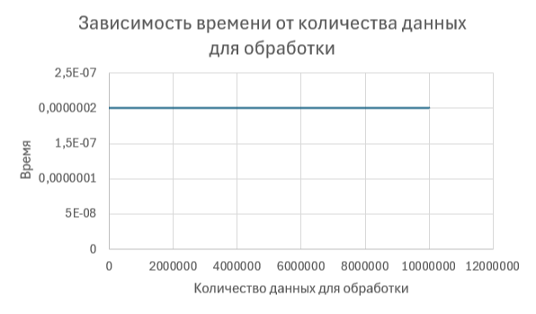

Функция2:
f03_binary_search
Код:
int f03_binary_search(const int* a, int n, int key)
{
int lo = 0, hi = n - 1;
while (lo <= hi) {
int m = lo + (hi - lo) / 2;
if (a[m] == key) return m;
else if (a[m] < key) lo = m + 1;
else hi = m - 1;
}
return -1;
}
Таблица результатов:

Count = 10000 Time = 3e-07 seconds
Count = 100000 Time = 6e-07 seconds
Count = 1000000 Time = 2.3e-06 seconds
Count = 10000000 Time = 1.3e-06 seconds
Count = 100000000 Time = 6e-06 seconds
График:
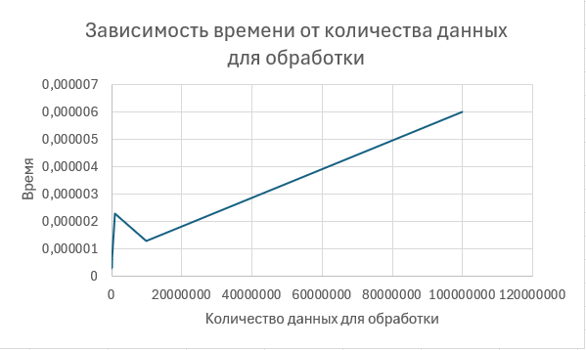

Функция3:
f06_linear_search
Код:
int f06_linear_search(const int* a, int n, int key)
{
for (int i = 0; i < n; i++)
if (a[i] == key) return i;
return -1;
}
Таблица результатов:

Count = 100000 Time = 4e-07 seconds
Count = 1000000 Time = 2.8e-06 seconds
Count = 10000000 Time = 1.5e-06 seconds
Count = 100000000 Time = 7e-07 seconds
Count = 1000000000 Time = 1.8e-06 seconds

График:
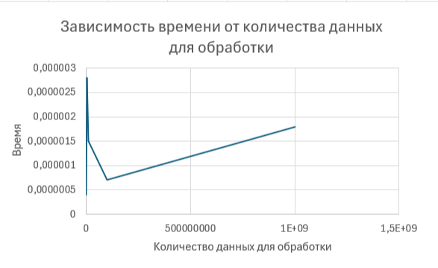
Функция4:
f18_bubble_sort
Код:
void f18_bubble_sort(int* a, int n)
{
for (int i = 0; i < n - 1; i++)
for (int j = 0; j < n - 1 - i; j++)
if (a[j] > a[j + 1]) {
int t = a[j]; a[j] = a[j + 1]; a[j + 1] = t;
}
}
Таблица результатов:

Count = 100 Time = 1.61e-05 seconds
Count = 1000 Time = 0.0009758 seconds
Count = 10000 Time = 0.0932704 seconds
Count = 100000 Time = 17.2279 seconds
Count = 1000000 Не досчитал(

График: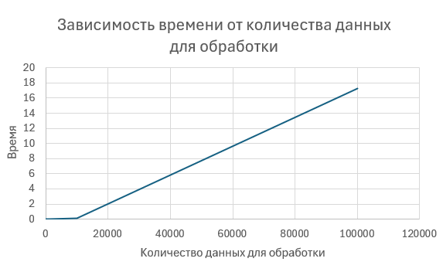
Функция5:
f29_fib_naive
Код:
long long f29_fib_naive(int n)
{
if (n <= 1) return n;
return f29_fib_naive(n - 1) + f29_fib_naive(n - 2);
}
Таблица результатов:

Count = 20 Time = 5.18e-05 seconds
Count = 30 Time = 0.0060352 seconds
Count = 35 Time = 0.0682684 seconds
Count = 40 Time = 0.762175 seconds
Count = 45 Time = 8.00382 seconds

График: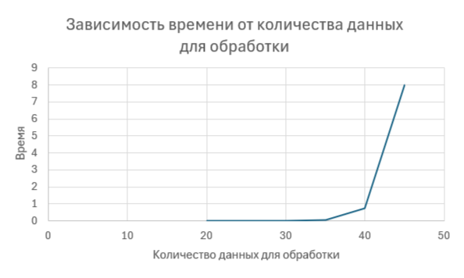
Функция6:
f30_count_perms
Код:
static void perm_gen(int* a, int l, int r)
{
if (l == r) {
perm_counter++; // учёт перестановки
return;
}
for (int i = l; i <= r; i++) {
int t = a[l]; a[l] = a[i]; a[i] = t; // swap
perm_gen(a, l + 1, r);
t = a[l]; a[l] = a[i]; a[i] = t; // swap back
}
}

long long f30_count_perms(const int* a, int n)
{
int* copy = (int*)malloc((size_t)n * sizeof(int));
memcpy(copy, a, (size_t)n * sizeof(int));
perm_counter = 0;
perm_gen(copy, 0, n - 1);
free(copy);
return perm_counter;
}
Таблица результатов:

Count = 5 Time = 1.9e-06 seconds
Count = 7 Time = 7.57e-05 seconds
Count = 10 Time = 0.0311196 seconds
Count = 12 Time = 3.89594 seconds
График:
